**KARYA TULIS ILMIAH MATA KULIAH BAHASA INDONESIA**

# Pengembangan Sistem dan *GUI* *Website* Bersuakaria Dengan Metode *Rational Unified Process*

**Draf Pertama Karya Tulis Ilmiah Mengenai Keilmuan Sistem Informasi Sebagai Tugas Akhir Mata Kuliah Bahasa Indonesia G542**



**Diampu Oleh:**

Ahmad Suyuti, S.Pd., M.A

**Ditulis Oleh:**

Achmad Yusuf Al Ma’ruf (20082010148)

**SISTEM INFORMASI**

**FAKULTAS ILMU KOMPUTER**

**UNIVERSITAS PEMBANGUNAN NASIONAL “VETERAN” JAWA TIMUR**

**2022**

**PENDAHULUAN**

Berdasarkan data Direktoral Jenderal Pemerintahan Umum, Kementerian Dalam Negeri yang dipublikasikan Badan Pusat Statistik. Menyatakan bahwa Indonesia memiliki 17.504 pulau di Indonesia yang tersebar di 32 provinsi (sebelum pemekaran Kalimantan Utara dan Sulawesi Barat). Adapun luas wilayah Indonesia mencapai 1,91juta km persegi yang terbentang dari Sabang hingga Merauke. Sedangkan jumlah penduduk diperkirakan mencapai 265 juta jiwa (Rahma, 2020). Dengan luas wilayah yang dimiliki tersebut menjadikan Indonesia memanfaatkan beberapa wilayahnya untuk dijadikan sebagai pariwisata, karena pariwisata merupakan sektor yang paling efektif untuk mendongkrak devisa Indonesia. Sektor pariwisata saat ini merupakan sektor alternatif yang diunggulkan untuk mendorong perekonomian Indonesia setelah sektor-sektor yang lain yaitu sektor industri dan perdagangan. Peluang untuk mengembangkan sektor pariwisata tersebut didukung oleh beberapa fakta, antara lain gaya hidup masyarakat khususnya masyarakat Indonesia yang sekarang lebih menyukai berwisata (BPS, 2017). Pada tahun 2020 tercatat total kunjungan wisatawan mancanegara ke Indonesia adalah 937.747 kali sejak Januari-Juli 2021. Untuk wisatawan mancanegara, Indonesia merupakan destinasi wisata yang selalu menarik untuk dikunjungi karena kekhasan alamnya yang indah, keramahtamahan penduduknya terhadap tamu yang datang, serta kekhasan budaya lokalnya.

Ada beberapa peran pariwisata dalam sebuah perekonomian. Pertama, sebagai salah satu pembentuk dari Produk Domestik Bruto (PDB). Kedua, sebagai penghasil atau penyumbang devisa negara. Devisa tersebut diperoleh dari wisatawan mancanegara. Ketiga, sebagai penyedia lapangan kerja. Peran ini sangat strategis di negara-negara sedang berkembang seperti Indonesia yang pada umumnya menghadapi salah satu masalah ekonomi yang berat yaitu pengangguran. Keempat, peran unik seperti dinyatakan oleh Yoeti (1996). Menurut Yoeti (1996) pariwisata bisa dipakai sebagai salah satu cara untuk mengembangkan negara atau suatu daerah yang miskin akan sumber-sumber daya alam. Pariwisata bisa diciptakan dengan membangun objek-objek wisata buatan yang tidak terngantung kepada keberadaan sumber-sumber daya alam. Hal ini berbeda dengan kegiatan atau sektor ekonomi lain, seperti industri dan pertanian, yang kegiatannya akan tergantung pada keberadaan sumber- sumber daya alam (SBM, 2020).

Namun dalam upaya pengembangan pariwisata di Indonesia tersebut ada beberapa masalah yang dialami, salah satunya yaitu pada mitra bersukaria.com. yang mana user dalam mitra bersukaria masih menggunakan cara manual untuk mendaftar dengan menyertakan gmail dan juga password. Selain itu, sistem pembayaran mitra bersukaria masih menggunakan sistem pembayaran manual juga, dengan cara user mengunjungi web bersukaria dan memilih paket untuk tujuan wisata dan fasilitas lain yang ditawarkan. Lalu di tahap terakhir user mengisi google form untuk melakukan pembayaran. Permasalahan lain yang dialami oleh mitra bersukaria.com yaitu tidak sinkronnya pemilihan paket dan total harga pembayaran yang dilakukan oleh user. Sistem pembayaran dengan metode virtual account billing baik bank lokal maupun bank Internasional masih belum mendukung dalam web mitra bersukaria, serta tampilan web yang dikemas masih kurang menarik dan efisien. Oleh karena itu, kami merancang solusi untuk permasalahan yang dialami mitra serta memperbaiki kualitas dari web bersukaria.comdengan adanya perbaikan sistem dalam pembelian tiket masuk pariwisata serta beberapa informasi mengenai pariwisata yang akan dikunjungi. Sejalan dengan hal tersebut, penelitian ini bertujuan untuk merancang dan membangun sistem pemesanan ataupun pembelian tiket masuk pariwisata, sistem pembayaran serta sinkronnya pemilihan paket dan total harga pada user dengan lebih baik lagi menggunakan website yang sudah di rancang sedemikian rupa. Penelitian ini diharapkan akan mempermudah user untuk mengetahui wisata yang ingin di kunjungi serta total pembayaran dan melakukan pemesanan tiket dengan lebih cepat tanpa adanya antrian.

1. **TINJAUAN PUSTAKA**

***Website***

Website adalah sumber daya internet yang sangat popular dan dapat digunakan untuk memperoleh informasi atau melakukan transaksi pembelian barang. Sejalan dengan perkembangan teknologi, WWW (World Wide Web) menjadi kebutuhan setiap perusahaan, khususnya digunakan untuk media promosi. Website juga merupakan lokasi yang akan digunakan untuk mengumpulkan file-file halaman web. File-file dokumen web tersebut terdiri dari gambar, script CSS, audio dan sebagainya. Dengan banyaknya file-file tersebut, maka terbentuk suatu website. (Rosyadi & Sari, 2018).

***Rational Unified Process (RUP)***

*RUP*  merupakan pengembangan perangkat lunak yang dilakukan secara berulang-ulang, berfokus pada arsitektur dan lebih diarahkan berdasarkan penggunaan *use case* (Mubarok, 2015)*.* Pada metode pengembangan RUP terdiri dari 4 fase diantaranya fase *inception*, fase *Elaboration,* fase kontruksi, dan fase transition. Tujuan perancangan perangkat lunak dengan metode RUP adalah untuk menghasilkan perangkat lunak yang memiliki kapasitas dan kualitas yang tinggi sehingga bisa mencukupi keseluruhan kebutuhan pengguna sesuai rencana yang telah disepakati sebelumnya. (Kroll, 2003)

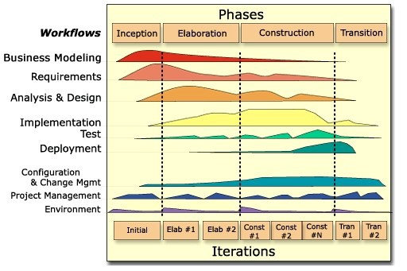

Gambar 1. Metode RUP.

***Tampilan Pengguna (User Interface)***

Tampilan pengguna merupakan tampilan visual dari sebuah produk untuk menjambatani antara sistem dengan pengguna. Tampilan pengguna dapat berupa warna, tulisan dan bentuk yang telah didesain dengan semenarik mungin. Tampilan pengguna diterapkan pada sistem operasi, website maupun aplikasi yang bertujuan untuk memudahkan interaksi pengguna dengan produk dan melakukan *branding* pada perusahaan tersebut (Permana, 2019)

1. **METODOLOGI PENELITIAN**

Metode yang digunakan dalam penelitian ini adalah metode kualitatif dengan mengambil data melalui wawancara. Penelitian menggunakan pendekatan *RUP* yakni pengembangan perangkat lunak yang dilakukan secara berulang-ulang, dan berfokus pada arsitektur dan lebih diarahkan berdasarkan penggunaan *use case* (Mubarok, 2015). Metode RUP terdiri dari 4 fase pengembangan diantaranya yaitu fase *Inception,* fase *elaboration*, fasekonstrruksi, dan fase transition.namun pada penelitian ini hanya sampai pada tahap konstruksi pembuatan *user interface*.

Pada fase inception dilakukan analisis kebutuhan dimana dilakukan wawancara dengan pimpinan bersukaria.com terhadap pemasalahan yang dihadapi. Setelah itu dilanjutkan dengan analisis proses bisnis dari hasil wawancara tersebut. Dari pengambaran proses bisnis tersebut dapat dibuat suatu kebutuhan fungsional dan non fungsional serta usulan proses bisnis yang baru­­­­­

Pada fase *elaboration* dilakukan rancangan sistem yang akan dibuat yang berupa *use case, robutsness diagram, Sequence diagram* dan *class diagram*

Fase selanjutnya yaitu fase konstruksi. Fase ini akan mengimplementasikan rancangan – rancangan pada fase sebelumnya kedalam bentuk tampilan pengguna.

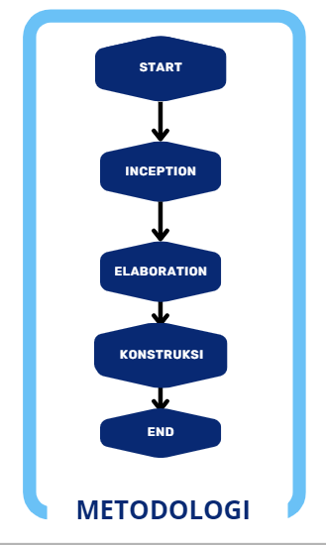

Gambar 2. Metodologi Penelitian.

1. **HASIL DAN PEMBAHASAN**
   1. **Fase *Inception***

Pada fase inception dilakukan wawancara dengan pihak bersukaria.com untuk mengatahui permasalahan, kebutuhan bisnis, dan proses bisnis yang sedang berjalan. Wawancara ini dilakukan secara daring melalui aplikasi zoom

* + 1. **Kebutuhan Fungsional Dan Non Fungsional**

Kebutuhan fungsional merupakan kebutuhan paling dasar yang dibutuhkan oleh pengguna terhadap sistem. Berikut meerpakan kebutuhan funsgional dari web

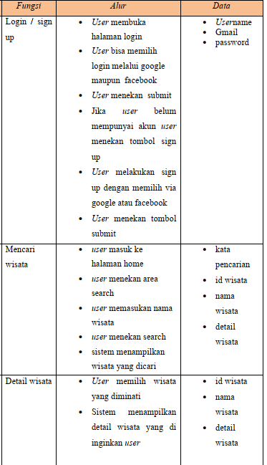

Gambar 3. Kebutuhan Fungsional

Gambar 3 merupakan rincian kebutuhan fungsional dari bersukaria.com. yang terdiri dari beberapa fungsi diantaranya login atau register, mencari wisata dan detail wisata

Kebutuhan nonfungsional merupakan kebutuhan penunjang dalam pengembangan sistem. Kebutuhan ini berasal dari apa yang dirasakan oleh pengguna dalam menjalankan sistem. Berikut merupakan kebutuhan non fungsional

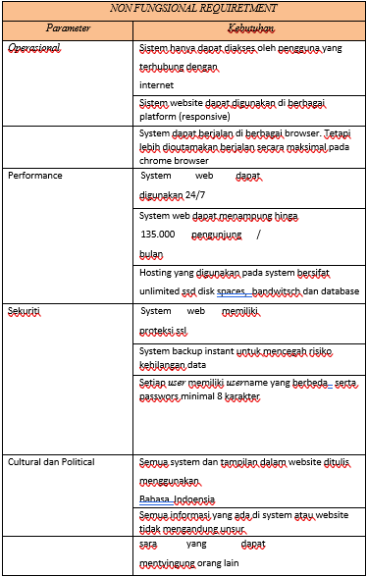

Gambar 4. Kebutuhan Non fungsional

Gambar 4 merupakan kebutuhan *non-fungsional* pada web berusukaria diantaranya operasional, *performance, security* Serta *cultural dan political*.

­­

* + 1. **Analisis Proses Bisnis**

Pada fase ini dilakukan analisis dari proses bisnis yang sedang berjalan sehingga menghasilkan usulan proses bisnis yang baru.

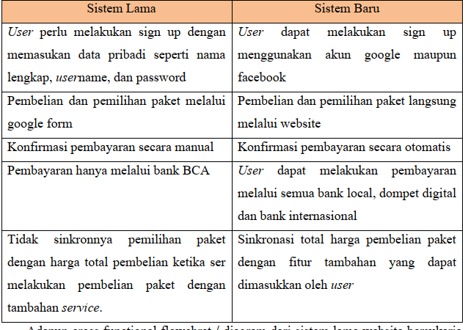

Gambar 5. Analisis sistem lama dan sistem baru

Gambar 5 merupakan perbandingan dari hasil analisis sistem lama dan baru. Dimana pada sistem baru terdapat perbaikan seperti pengguna dapat masuk atau mendaftar melalui akun social media, pembayaran bisa melalui semua bank, dan sinkronisasi harga paket wisata.

* 1. **Fase *Elaboration***

Pada fase *elaboration* dilakukan perancangan sistem hasil dari analisis pada fase elaboration. Dimana pada tahap ini akan dibuat yang berupa *use case diagram,*  r*obutsness* *diagram*, *sequence diagram,* dan *class diagram*

* + 1. ***Use Case Diagram***

Tahap perancangan pertama yang dilakukan adalah perancangan *use case*. Perancangan ini bertujuan untuk mengatur hak akses setiap pengguna.

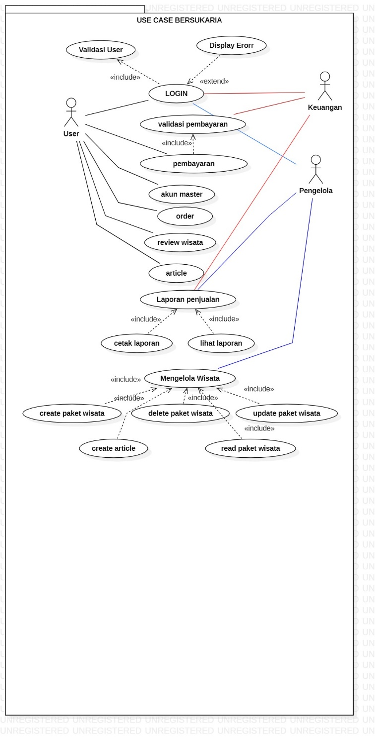

Gambar 6. *Use Case Diagram*

Gambar 6 merupakan *use case diagram* dari web bersukaria.com. pada *use case* tersebut mengatur hak ases untuk pengguna, keuangan dan pengelola

* + 1. ***Robustnes diagram***

Tahap perancangan kedua yang dilakukan adalah perancangan *Robutness diagram* . *Robutness diagram*  merupakan objek yang dapat dibangun untuk menjelaskan *use case diagram.*

***­­­­***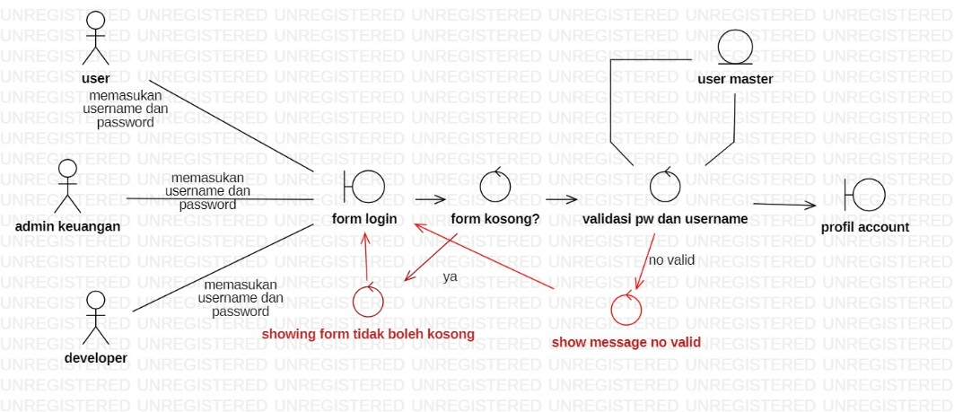

Gambar 7. *Robutsnes diagram login*

Gambar 7 merupakan salah satu contoh dari *robutness diagram* yaitu pada tahap login. Dimana pada robutnes ini menjelaskan langkah – langkah untuk pengguna melakukan *login.* Mulai dari sistem menampilkan form login. Dilanjutkan dengan pengguna memasukan *username* dan *password*  hingga memunculkan tampilan *profil account*.

* + 1. ***Sequence Diagram***

Tahap perancangan ketiga yang dilakukan adalah perancangan *sequence diagram* . *Sequence diagram* dilakukan untuk menggambarkan rangkaian langkah- langkah dari sebuah proses pada *robustness diagram.*

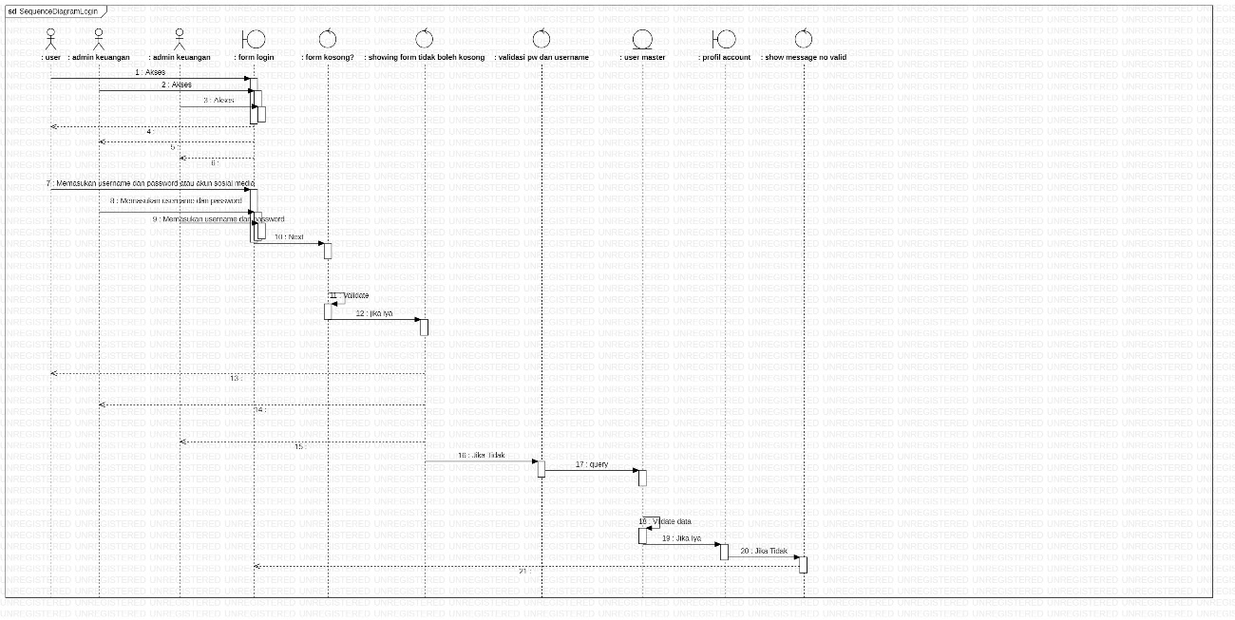

Gambar 8. Sequence diagram login

Gambar 8 menggambarkan rangkaian langkah-langkah mulai dari pengguna memasukan *username* dan *password,* sistem menampilkan tampilan form login, sistem memvalidasi kebenaran *username* dan *password*  pada *database user*, hingga menampilakn tampilan profil pengguna.

* + 1. ***Class diagram***

Tahap perancangan terakhir adalah perancangan *class diagram*. Perancangan *class diagram* ini bertujuan untuk mengambarkan relasi antar kelas, variable tiap kelas dan mengambarkan fungsi yang dapat dilakukan oleh kelas tersebut

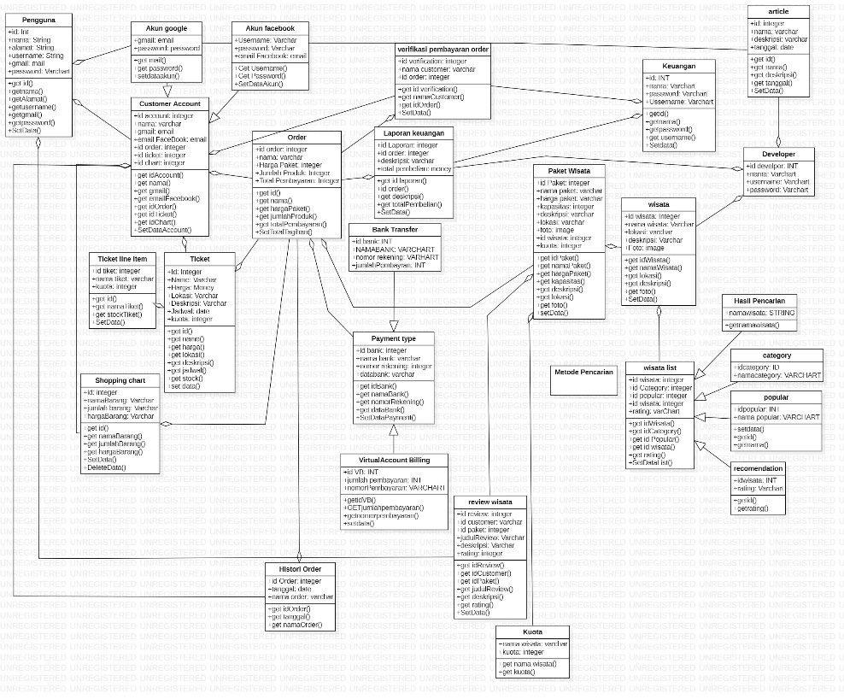

Gambar 9. Class diagram bersukaria

Gambar 9 mengambarkan *class diagram* keselurhan dari web bersukaria. *Class diagram tersebut* berguna untuk membantu pengembang dalam membuat sistem web bersukaria untuk kedepanya.

* 1. **Fase Konstruksi**

Pada fase konstruksi dilakukan pembuatan sistem sesuai dengan rancangan sistem yang telah dibuat pada fase *elaboration.*

* + 1. **Design Tampilan Pengguna**

Pada tahap konstruksi ini dilakukan pendesainan ulang tampilan web bersukaria.com. pendesainan ulang ini bertujuan untuk memperindah tampilan website sehingga pengguna merasa mudah dan tertarik dalam melakukan transaksi pada website. Berikut merupakan sala satu contoh desain ulang salah satu halaman web bersukaria.com

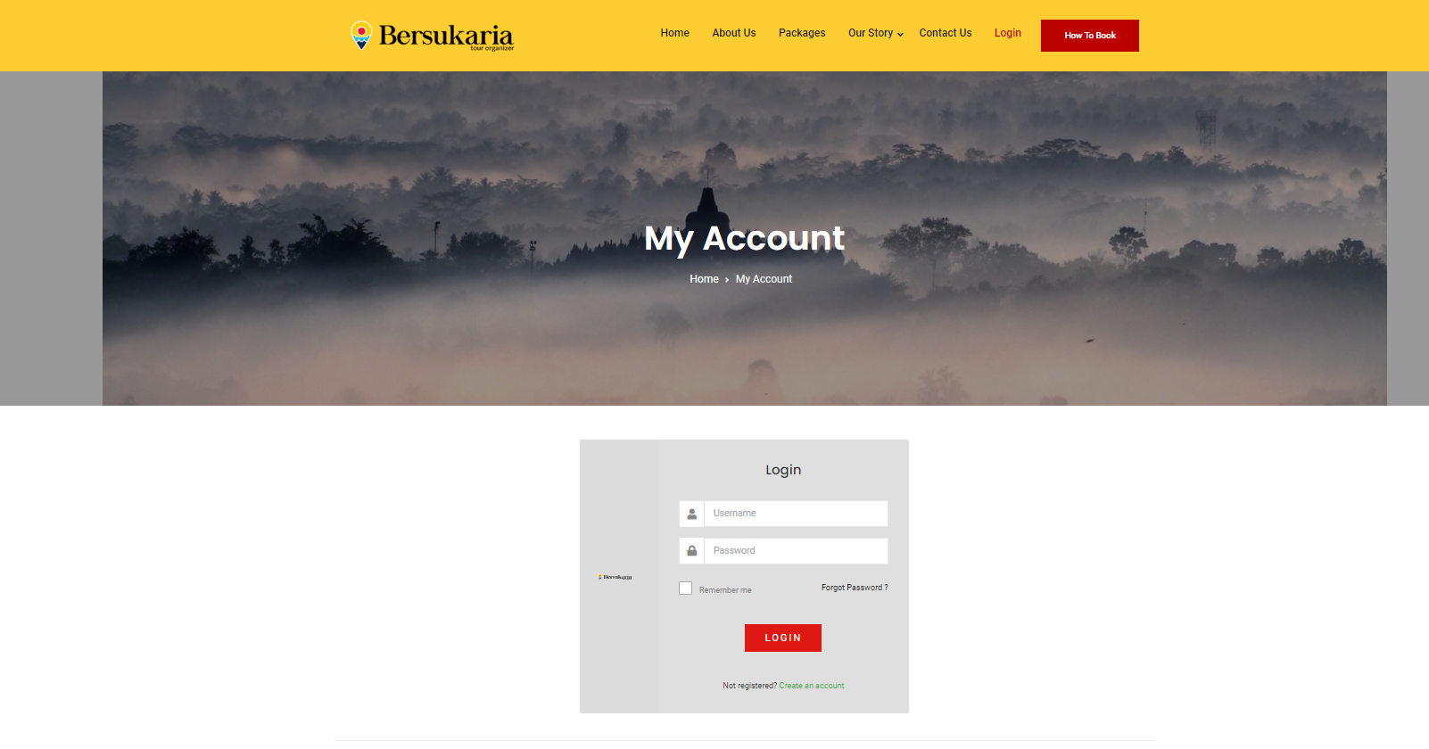

Gambar 10. Tampilan Awal Web Bersukaria

Gambar 10 merupakan tampilan awal dari web bersukaria.com. tampilan awal tersebut tampak begitu sederhana dan kurang menarik konsumen.

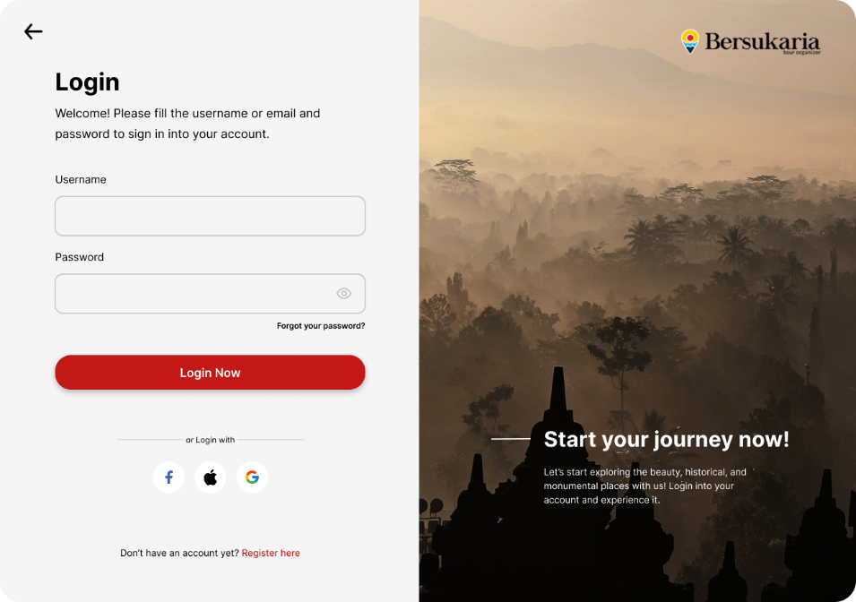

Gambar 11. Tampilan Usulan web Bersukaria

Gambar 11 merupakan usulan tampilan login pada web bersukaria.com yang terlihat lebih indah dan menarik untuk konsumen.­­

1. **KESIMPULAN**

Bersukaria.com merupakan salah satu UMKM pariwisata yang ada di Indonesia. Dimana pada proses bisnis dan website informasi bersukaria.com terdapat beberapa kekurangan sehingga memerlukan pengembangan. Pengembangan website bersukaria dilakukan dengan menggunakan dengan metode RUP. Metode ini digunakan untuk menghasilkan perangkat lunak yang memiliki kapasitas dan kualitas yang tinggi sehingga bisa mencukupi keseluruhan kebutuhan pengguna sesuai rencana yang telah disepakati sebelumnya**.**

Pada fase inception dilakukan wawancara dengan pihak bersukaria.com untuk mengatahui permasalahan, kebutuhan bisnis, dan proses bisnis yang sedang berjalan. Sehingga menghasilkan kebutuhan fungsional dan non fungsional serta usulan proses bisnis yang baru

Pada fase *elaboration* dilakukan perancangan sistem hasil dari analisis pada fase elaboration. Dimana pada fase ini menghasilkan *use case diagram,*  r*obutsness* *diagram*, *sequence diagram,* dan *class diagram.*

Pada fase konstruksi dilakukan pembuatan sistem sesuai dengan rancangan sistem yang telah dibuat pada fase *elaboration.* Pada fese ini menghasilkan usulan tampilan website bersukaria.

1. **DAFTAR PUSTAKA**

Hidayatullah, R. J., Wardani, N. H., & Rachmadi, A. (2018). Pengembangan Website Kampung Batik Jetis Dengan Metode Rational Unified Process. Jurnal Pengembangan Teknologi Informasi dan Ilmu Komputer e-ISSN, 2548, 964X.

Mubarok, F., Harliana, H., & Hadijah, I. (2015). Perbandingan Antara Metode RUP dan Prototype Dalam Aplikasi Penerimaan Siswa Baru Berbasis Web. Creative Information Technology Journal, 2(2), 114-127.

Permana, Y., & Romadlon, P. (2019). Perancangan Sistem Informasi Penjualan Perumahan Mengunakan Metode Sdlc Pada Pt. Mandiri Land Prosperous Berbasis Mobile. Jurnal Teknologi Pelita Bangsa, 10(02), 153–167.

Putri, N., Agung Prabowo, N., & Widyanto, R. A. (2020). Implementasi Metode Prototyping pada Perancangan Aplikasi Electronic Ticket (E-Ticket) berbasis Android. Jurnal Komtika (Komputasi Dan Informatika), 3(2), 62–68. https://doi.org/10.31603/komtika.v3i2.3474

Rahma, A. T. (2020). Potensi Sumber Daya Alam Dalam Mengembangkan Sektor Pariwisata Di Inonesia. Jurnal Nasional Pariwisata, Vol 12, No. 1.

Rohim, D. A., Fitriansyah, A., Sarwandianto, A., Raya, J., No, T., Gedong, K., Rebo, P., Timur, J., Kunci, K., Sistem, :, Sakit, A. R., & Java, M. (2020). Sistem Antrean Rumah Sakit Terpadu Di Rsud Palabuhanratu Berbasis Java Dan Mysql. Jurnal Riset Dan Aplikasi Mahasiswa Informatika)

Rosyadi, I., & Sari A. (2018). Sistem Informasi Pada “Maya” Wedding Organizer Berbasis Website. Surya Informatika, Vol 5, No. 1.

SBM, N. (2020). Beberapa Masalah alam Pengembangan Sektor Pariwisata Di Indonesia. Journal Pariwisata, Vol. 7, No. 2. <https://ejournal.bsi.ac.id/ejurnal/index.php/jp>.

Kroll, P., & Kruchten, P. (2003). The rational unified process made easy: a practitioner's guide to the RUP. Addison-Wesley Professional.

Robustness Diagram Sequence Diagram Class Diagram. (2017). Diakses pada tanggal 13 Juni 2022, from 123dok.com website: <https://text-id.123dok.com/document/lzgrv58nq-robustness-diagram-sequence-diagram-class-diagram.html>

Kusuma, C. D., Mursityo, Y. T., & Purnomo, W. (2019). Pengembangan Sistem Informasi Rawat Inap dengan Metode Rational Unified Process (Studi Kasus Rumah Sakit Khusus Hayunanto Medical Center Malang). Jurnal Pengembangan Teknologi Informasi dan Ilmu Komputer e-ISSN, 2548, 964X.

Arsul, M. A., Mursityo, Y. T., & Herlambang, A. D. Pengembangan Sistem Informasi Manajemen Indekos Berbasis Web Dengan Menggunakan Metode Pengembangan Rational Unified Process (RUP). Jurnal Pengembangan Teknologi Informasi dan Ilmu Komputer e-ISSN, 2548, 964X.